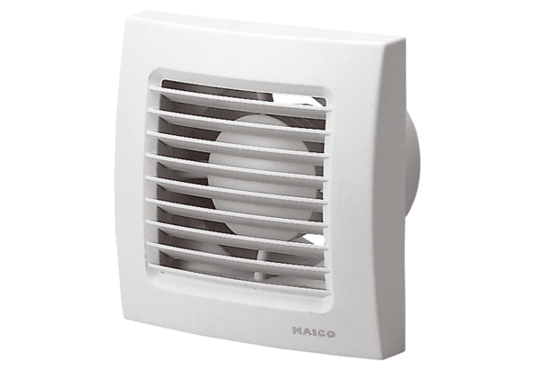Mali sobni ventilator ECA 100 FJedinica za pakiranje: 1 komAsortiman: A
Broj artikla: 0084.0002Proizvođač: MAICO

